Сказка
«Планирование тематической недели в условиях ФГОС».

Рассказчик: Расскажу я вам сказку дивную –
Не очень короткую, да не очень длинную,
А такую, как от меня до вас!
А вы мне помогайте – сказку разыграйте.
Есть у вас подсказки,
А будет у нас о ФГОС сказка.
В некотором царстве, в некотором государстве, жил-был Педагог.
Долго работал он в детском саду. Всего у него вдоволь: и знаний, и умений. Слыл он человеком компетентным, имел большой опыт и был рад дарить тепло своей души детям малым. Педагог был уверен в себе, знал, что мастер своего дела, и гордился этим.
Как-то раз сидел Педагог под Дубом мудрости,

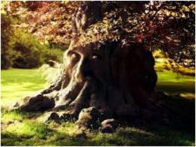
наслаждался звуками природы журчанием ручья, щебетанием птиц – и был в самом лучшем расположении духа.
Думу думал Педагог, как же ему сотворить диво дивное – сделать педагогический процесс ещё интереснее и увлекательнее.
Но тут над Дубом собрались тучи, подул ветер перемен и принёс ФГОС.

От неожиданности вскочил Педагог, а ФГОС говорят ему строго-престрого, чтобы он пошёл туда, не зная куда, и сделал так, не зная как. Испугался Педагог обрушившихся на него перемен, растерялся, плечами пожимает в недоумении, а ФГОС начали его успокаивать, говорить, чтобы он не кручинился, опыта и знаний у него вдоволь.
И

И дали они ему в помощь чудо чудное – свиток новшеств, которые являются основой образователь-ного процесса. Пожаловали очки дивные, креативные, что позволяют рассмотреть вопросы сложные, и клубочек волшебный, что верный путь к решению этих вопросов показывает.

И пошли ФГОС дальше по стране дошкольного образования. Педагог заглянул в свиток новшеств, прочитал принципы необычные и стал думу думать: «Как строить педагогический процесс в соответствии с этими принципами?»

Основные принципы дошкольного образования.
- Полноценное проживание ребёнком всех этапов детства (младенческого, раннего и дошкольного возраста), обогащение (амплификация) детского развития;
- Построение образовательной деятельности на основе индивидуальных особенностей каждого ребёнка, при котором сам ребёнок становится активным в выборе содержания своего образования, становится субъектом образования (далее – индивидуализация дошкольного образования);
- Содействие и сотрудничество детей и взрослых, признание ребёнка полноценным участником (субъектом) образовательных отношений;
- Поддержка инициативы детей в различных видах деятельности;
- Сотрудничество Организации с семьёй;
- Приобщение детей к социокультурным нормам, традициям семьи, общества и государства;
- Формирование познавательных интересов и познавательных действий ребёнка в различных видах деятельности;
- Возрастная адекватность дошкольного образования (соответствие условий, требований, методов возрасту и особенностям развития);
- Учёт этнокультурной ситуации развития детей.

Тут на помощь Педагогу прилетела девица-красавица – Тема на необычном зонтике. На зонтике том было написано имя мудреное. Задумался Педагог с ней познакомиться и подружиться. Но пока думал как, тема улетела. Словом, запутался Педагог в вопросах. В каком направлении ему идти? Вспомнил он о клубочке волшебном, указывающем правильную дорогу. Бросил его перед собой и отправился в путь.
Овощи сажаем, заботимся об урожае!
И идёт Педагог, и спешит Педагог,
И науки гранит грызёт Педагог,
И одно только слово твердит Педагог:
ФГОС, ФГОС, ФГОС…
Кто видит, тот увидит,
Кто мыслит, тот поймёт,
Кто слышит, тот услышит,
Кто ищет, тот найдёт…

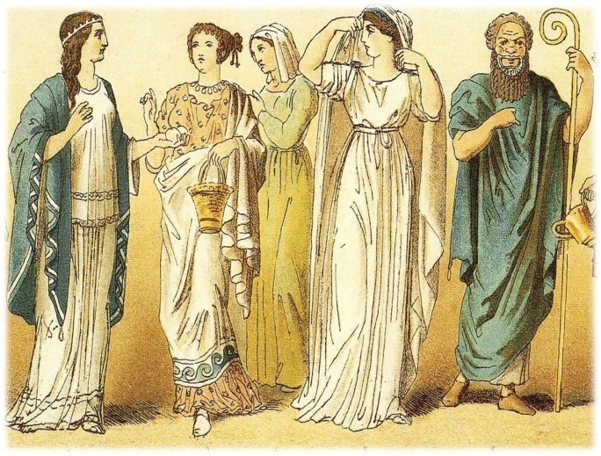
Долго ли, коротко ли шёл Педагог, и встретились ему дивные. Образовательные области: «Социально-коммуникативное развитие», «Познавательное развитие», «Речевое развитие», «Художественно-эстетическое развитие», «Физическое развитие». Спросили они его: отчего же он невесел, буйну голову повесил? Поведал тогда Педагог им о проблемах своих, а Образовательные области успокоили его, сказали, чтобы не тужил, не кручинился. Молвили, что службу ему сослужат верную. Подвели Образовательные области Педагога к карте чудной, стали показывать, где они находятся. Педагог пытался разгадать тайну, которая в ней была заключена. Предложили ему Образовательные области дать названия своим площадям в честь Темы прекрасной. Задумался педагог, стал с друзьями советоваться, как же ему всё объединить? Напомнили тогда Образовательные области Педагогу о волшебном клубочке. Этот «клубочек интеграции» способен соединять области в единое целое, помогает жить в ладу. Может помочь Педагогу осуществлять задуманное в разных видах деятельности.
Педагог одел очки креативные и соединил все образовательные области «клубком интеграции». И получилась у него страна чудная, с названием темы «Овощи сажаем, заботимся об урожае» и объединяющая все Образовательные области. А деятельность у тех областей такова:

Физическое развитие
- Утренняя гимнастика «Огород сажаем – здоровье получаем!».
- Ритмическая разминка «Танец весёлых огородников».
- Физкультурный досуг «Рано солнышко встаёт, в огород ребят зовёт!».
- Подвижные игры «Чучело», «Сортируем овощи», «Огуречик».
- Физкультминутки «Огород у нас в порядке»,
«Грабли в руки взяли, грядки причесали».
- Проект «Витамины на нашем окне».
- Беседа «Ешьте больше овощей – будете здоровы!»
- Беседы: «Лук и чеснок – здоровья залог!», «Витаминная семейка».
- Развлечение «Путешествие в страну полезных продуктов».
- Досуг «Витаминный калейдоскоп».
- Дидактическая игра «Пирамида здоровья».

Познавательное развитие
- Проект «Овощи – путешественники».
- Интегрированное занятие «Как без нашей помощи не родятся овощи», «Вот весёлый огород – что здесь только не растёт!», «Путешествие в прошлое огорода»,
«Овощи считаем – в магазин играем».
- Дидактическая игра «Угадай на вкус!».
- Посадка лука, наблюдение за ростом рассады, работа с дневником наблюдений.
- Дидактические игры «Вершки и корешки», «Варим борщ»,
«Во саду ли, в огороде», «Кто скорее соберёт?»,
«Что сажают в огороде», «Чудесный мешочек».
- Дидактическая игра «Овощи в конверте»
(семена овощей, зелени).

Художественно-эстетическое развитие
- Лепка «Заходите в гости к нам – витамины я вам дам».
- Рисование «Лук – от семи недуг».
- Аппликация «Овощи на грядке».
- «Забавные овощи» – поделки из разнофактурного материала
для сюжетных игр.
- Книгоиздательская деятельность «Полезные овощи».
- Мини-музей «Огородные сказки».
- Выставка на полочке красоты «Посмотрите-ка, какие натюрморты овощные!».
- Кукольный спектакль «Таблетки растут на ветке, таблетки растут на грядке».
- Развелечение «У ребят полно хлопот – все сажают огород».
- Интегрированное занятие «Вот какой, вот какой, вот какой горошек мой!»
- Разучивание песен, танцев, хороводов и народных игр,
связанных с посадочными работами.

Речевое развитие
- Беседа «Нет трудов – нет и плодов».
- Пальчиковые игры «В огород пойдём», «Капуста», «Хозяйка однажды с базара пришла».
- Речевая игра «У бабушки на грядке выросли загадки».
- Составление рассказов из опыта «Как мы готовили винегрет»,
«Как мы сажали огород», «Наш урожай».
- Пересказ сказок «Пых», «Репка» (по ролям)
- Разучивание пословиц, поговорок, скороговорок, стихов про овощи.
- Загадывание и отгадывание, составление загадок про овощи.
- Книжная выставка «Почитайте-ка, ребятки, что растёт на нашей грядке!»
- Составление иллюстрированной и литературной копилки
«Есть у нас огород…»
- Чтение: Н.Носов «Про репку», И. Демьянов «Горошина», Дж. Родари «Чиполлино», Х-К Андерсен «Принцесса на горошине, Ю. Тувим «Овощи».
- Рассказывание сказок «Репка», «Пых», «У страха глаза велики»,
«Вершки и корешки».
- Литературная викторина «В гости к Чиполлино».

Социально-коммуникативное развитие
- Экскурсия в магазин «Овощи».
- Экскурсия в теплицу.
- Составление рассказов из опыта «Труд овощеводов»
- Сюжетно-ролевые игры «Магазин овощей», «Детское кафе», «Повар»,
«На даче», «Овощеводы».
- Макеты «Огород», «Домик в деревне» (игры)
- Цикл сюжетно-строительных игр «Сказочная деревня».
- Игры-драматизации по сюжетам сказок
(«Репка», «Пых», «Вершки и корешки»).
- Беседы: «Чем опасны немытые овощи»,
«Когда овощи могут помочь, а когда навредить нашему здоровью».
- Вечер загадок «Помощники огородника».
- Развлечение «Огородная безопасность».
- Рассказывание сказки с последующим обсуждением опасной ситуации «Петушок и бобовое зёрнышко».
- Трудовая деятельность в природе «Чудо-огород», «Овощи сажаем – всех на свете удивляем!», «Только лишь пришла весна, мы сажаем семена» – посадка овощей, уход за рассадой, смотр-конкурс.
- Приготовление блюд из овощей – «Салат весенний – всем на загляденье!», «Винегрет готовим сами – угощаемся с друзьями!».
- Развлечение совместно с родителями «Юные поварята».

А наша сказка между тем продолжается, и снова нам педагог встречается.
Скоро сказка сказывается, да не скоро дело делается. Вновь оказался Педагог под Дубом мудрости. Много он нового узнал, много интересного открыл, да понял, что одному ему всё это не осилить. Задумался Педагог и не заметил, как очутились перед ним ФГОС. А ФГОС глянули на Педагога ласково, одобрили его деяния. Напомнили они Педагогу о том, что для воплощения в жизнь замечательных идей не обойтись ему без помощи Родителей, а уж заручившись их поддержкой, можно творить в своё удовольствие и во благо детей малых! И результат деяний всегда будет превосходным.
Понял Педагог: где нет общности интересов, там не может быть единства целей, не говоря уже о единстве действий, поэтому мудрость педагогическая в единстве, в объединении, потому что только общими усилиями можно достичь плодотворных результатов.

